第五章抛体运动（单元测试）
姓名：_____班级：_____分数：_____
一、选择题（本题共8小题，每小题6分，共48分。在每小题给出的四个选项中，第1~4题只有一项符合题目要求，第5~8题有多项符合题目要求，全部选对的得6分，选对但不全的得3分，有选错的得0分。）
1．2021中国航展，海陆空高精尖装备齐亮相。表演中，翼龙Ⅱ无人机先沿直线$$Oa$$水平运动，再沿曲线$$ab$$运动，最后沿陡直线$$bc$$直入云霄。设飞行路径在同一竖直面内。在无人机沿曲线$$ab$$飞行时（ ）
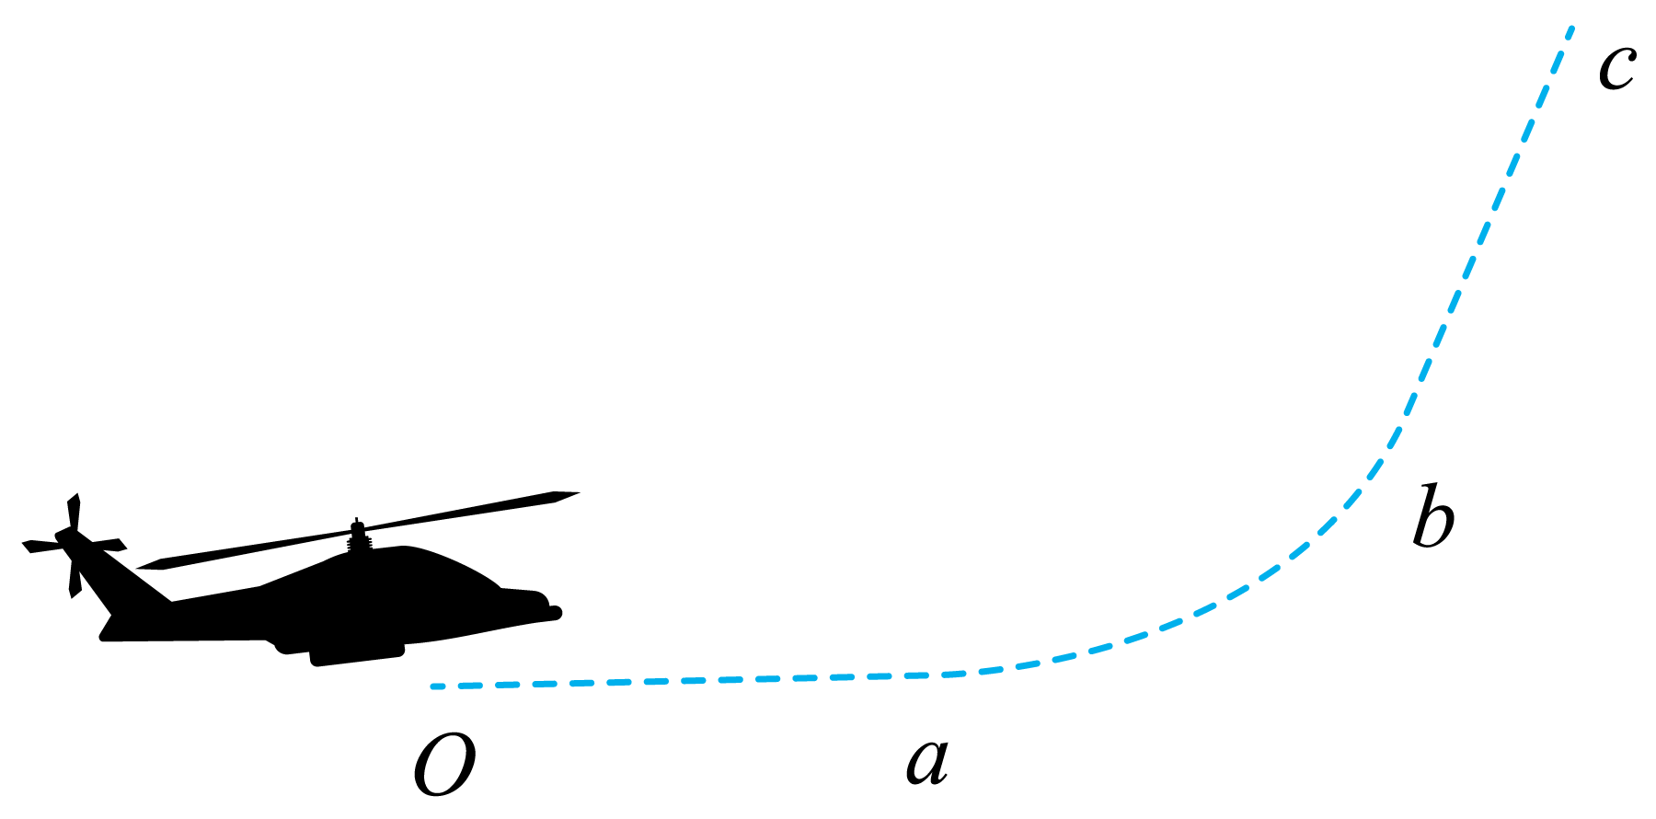
A．速度一定增大
B．水平分速度一定不变
C．所受合力可能为零
D．所受合力方向可能竖直向上
【答案】D
【难度】0.65
【知识点】物体运动轨迹、速度、受力(加速度)的相互判断
【详解】速度不一定增大；水平分速度可能变化；曲线运动的物体，受到的合外力指向曲线的凹侧，不可能为零。
故选D。
2．我国无人机技术发展迅猛，应用也越来越广泛，其中无人机配送也实现了无接触配送。某次无人机配送质量为$$2\text{kg}$$的物件时，物件水平$$x$$轴方向和竖直$$y$$轴方向的运动图像分别如图中甲、乙所示，以竖直向上为正方向。重力加速度$$g$$取$$10\text{m}/{\text{s}}^{2}$$，下列说法正确的是（ ）
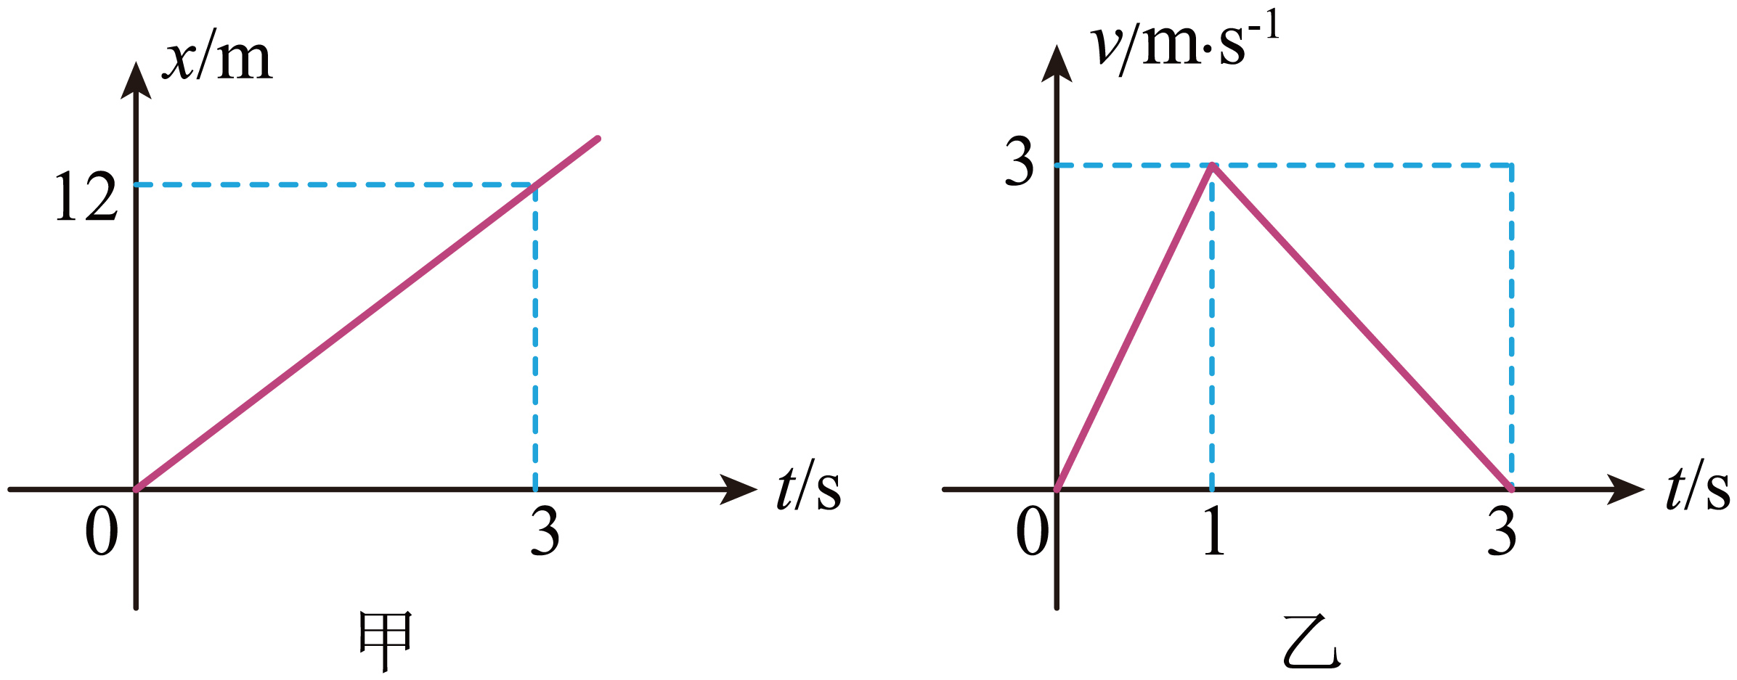
A．物件在1∼3s内做变减速曲线运动
B．物件在水平方向加速度大小为$$4\text{m}/{\text{s}}^{2}$$
C．物件在1s时的速度大小为$$3\text{m}/\text{s}$$
D．物件在0∼3s提升的高度为4.5m
【答案】D
【难度】0.65
【知识点】利用v-t图像求加速度、利用v-t图像求位移、一个匀速和一个变速运动的合成
【详解】A．根据物件在水平$$x$$轴方向的$$x−t$$图像可知，x方向做匀速直线运动，有
$$v_{x}=4\text{m/s}$$，$$a_{x}=0$$
以竖直向上为正方向，竖直$$y$$轴方向的运动的$$v−t$$图像可知，物件先沿正向做匀加速直线运动，再做匀减速直线运动，有
$$a_{y1}=3{\text{m/s}}^{\text{2}}$$，$$a_{y2}=−\frac{3}{2}{\text{m/s}}^{\text{2}}$$
则物件在0∼1s做匀变速曲线运动，速度增大，在 1∼3s内做匀变速曲线运动，速度减小，故A错误；
B．物件在水平方向做匀速直线运动，加速度大小为零，故B错误；
C．物件在1s时的速度大小为
$$v=\sqrt{v_{x}^{2}+{(a_{y1}t)}^{2}}=\sqrt{4^{2}+3^{2}}\text{m/s}=5\text{m/s}$$
故C错误；
D．物件在0∼3s提升的高度即为$$y$$方向的位移，也是$$v−t$$图像的面积，有
$$h=\frac{3×3}{2}\text{m}=4.5\text{m}$$
故D正确。
故选D。
3．如图所示，某河流中水流速度大小恒为v₁，A处的下游C处是个旋涡，A点和旋涡的连线与河岸的最大夹角为$$θ$$。为使小船从A点出发以恒定的速度安全到达对岸，小船航行时在静水中速度的最小值为（ ）
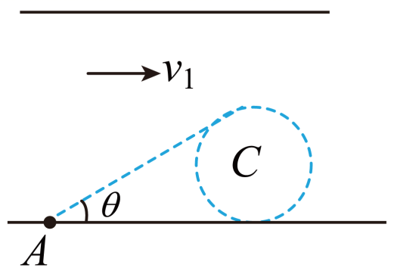
A．$$v_{1}sinθ$$ B．$$v_{1}cosθ$$ C．$$v_{1}tanθ$$ D．$$\frac{v_{1}}{sinθ}$$
【答案】A
【难度】0.65
【详解】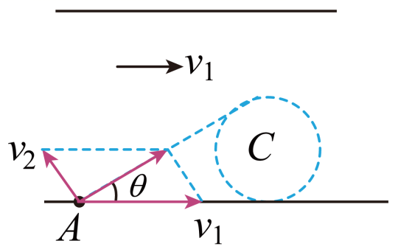
如图所示，设小船航行时在静水中速度为$$v_{2}$$，当$$v_{2}$$垂直AB 时速度最小，由三角函数关系可知
$$v_{2}=v_{1}sinθ$$
故A正确，BCD错误；
故选A。
4．利用自重从上往下溜放物体的巷道被称为“溜井”，如图为某溜井在竖直平面的示意图。图中ABCD为底面水平的梯形，$$AB=30\text{m}$$，B点距溜井底部CD高$$h=50\text{m}$$，侧面BC与水平方向的夹角$$θ=53°$$。某物体（可视为质点）从A点水平滑出后，落入井底过程中未与侧面BC相撞。重力加速度g取$$10{\text{m/s}}^{2}$$，忽略空气阻力，$$sin53°=0.8$$，$$cos53°=0.6$$，则该物体在A点的速度最大值为（ ）
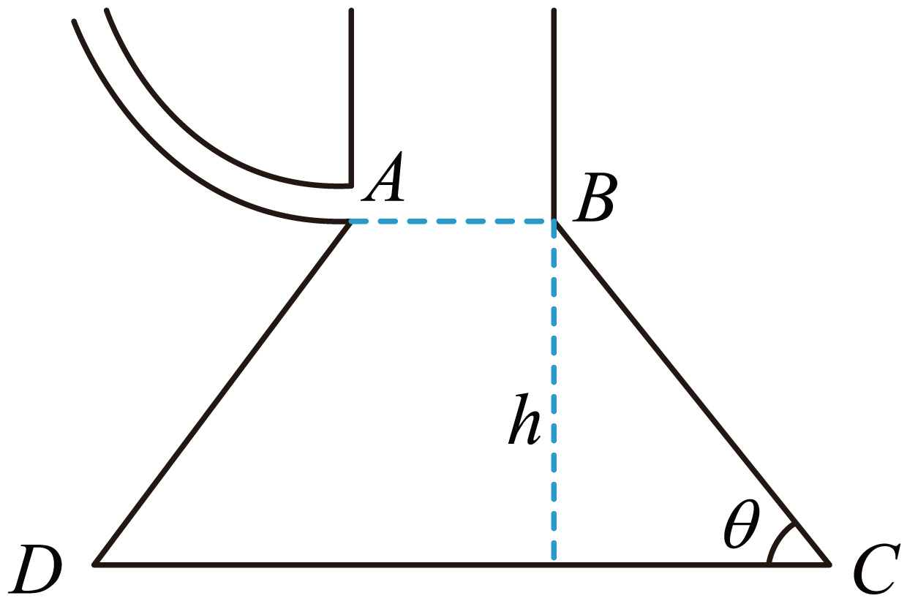
A．$$3\sqrt{10}\text{m/s}$$ B．20m/s C．$$\frac{27\sqrt{10}}{4}\text{m/s}$$ D．$$15\sqrt{2}\text{m/s}$$
【答案】D
【难度】0.65
【知识点】平抛运动位移的计算、速度反向延长线的特点
【详解】当物体从A点水平滑出的速度最大时，其平抛运动的轨迹与侧面BC相切，物体从A点运动到侧面BC的过程中，由几何关系得
$$\text{tan}53°=\frac{gt}{v_{A}}$$
由平抛运动规律知，速度的反向延长线经过水平位移的中点（即B点），可得该过程中物体的水平位移
$$x=2AB=v_{A}t$$
联立解得
$$v_{A}=15\sqrt{2}\text{m/s}$$
故选D。
5．如图所示，一块橡皮用细线悬挂于O点，用铅笔靠着线的左侧水平向右以速度v匀速移动，运动中始终保持悬线竖直，则下列说法中正确的是（ ）
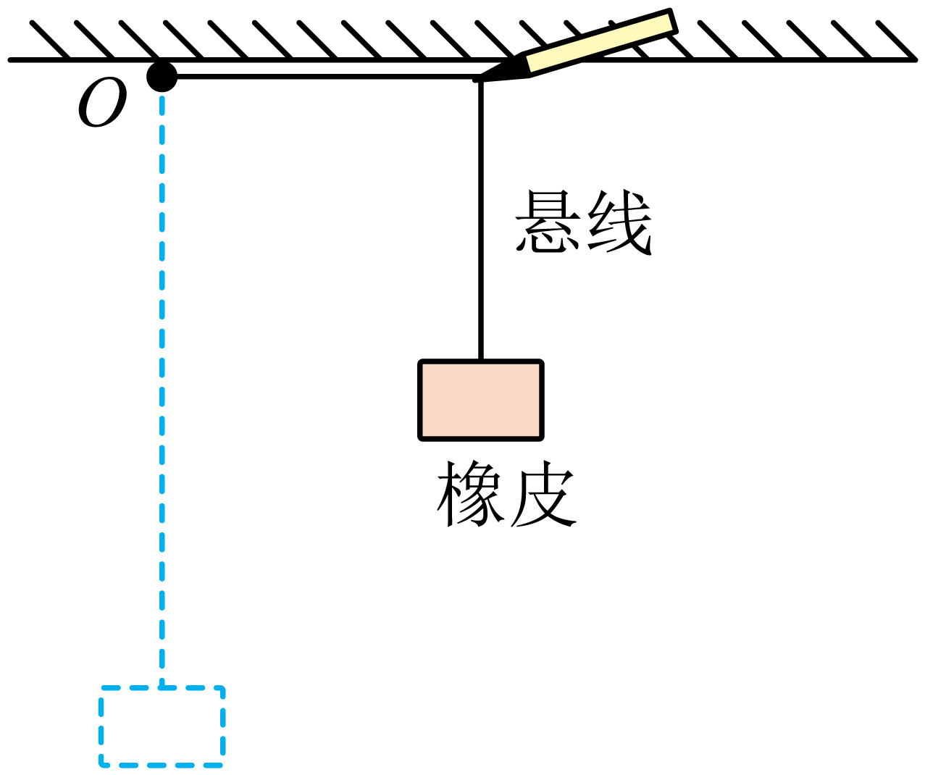
A．橡皮做匀速直线运动
B．橡皮运动的速度大小为2v
C．橡皮运动的速度大小为$$\sqrt{2}$$v
D．橡皮的位移方向与水平成45°角，向右上方
【答案】ACD
【难度】0.65
【知识点】互成角度的两个匀速直线运动的合成
【详解】A．作出橡皮的分速度与合速度示意图如图所示
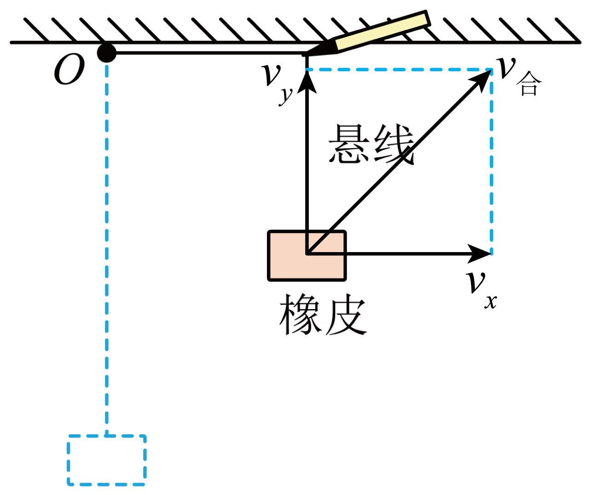
橡皮同时参与了水平向右速度大小为v的匀速直线运动和竖直向上速度大小为v的匀速直线运动，由于v_{x}和v_{y}恒定，由于橡皮水平分位移与竖直分位移大小相等，可知水平分速度与竖直分速度大小相等，均为v，所以v_{合}恒定，即橡皮运动的速度大小和方向都不变，可知橡皮做匀速直线运动，故A正确；
BC．根据上述，利用运动合成规律，可知合速度大小为
$$v_{合}=\sqrt{v_{x}^{2}+v_{y}^{2}}=\sqrt{v^{2}+v^{2}}=\sqrt{2}v$$
故B错误， C正确；
D．令橡皮的位移与水平方向的夹角为θ，则有
$$tanθ=\frac{v_{y}}{v_{x}}=1$$
解得
θ=45°
故D正确。
故选ACD。
6．如图所示，甲同学爬上山坡底端C点处的一棵树，从树上Q点正对着山坡水平抛出一个小石块，石块正好垂直打在山坡中点P。乙同学（身高不计）在山坡顶端的A点水平抛出一个小石块，石块也能落在P点。已知山坡长度$$AC=L$$，山坡与水平地面间夹角为$$α=37°$$，重力加速度为g，空气阻力不计，$$\text{sin}37°=0.6$$，$$\text{cos}37°=0.8$$，则（ ）
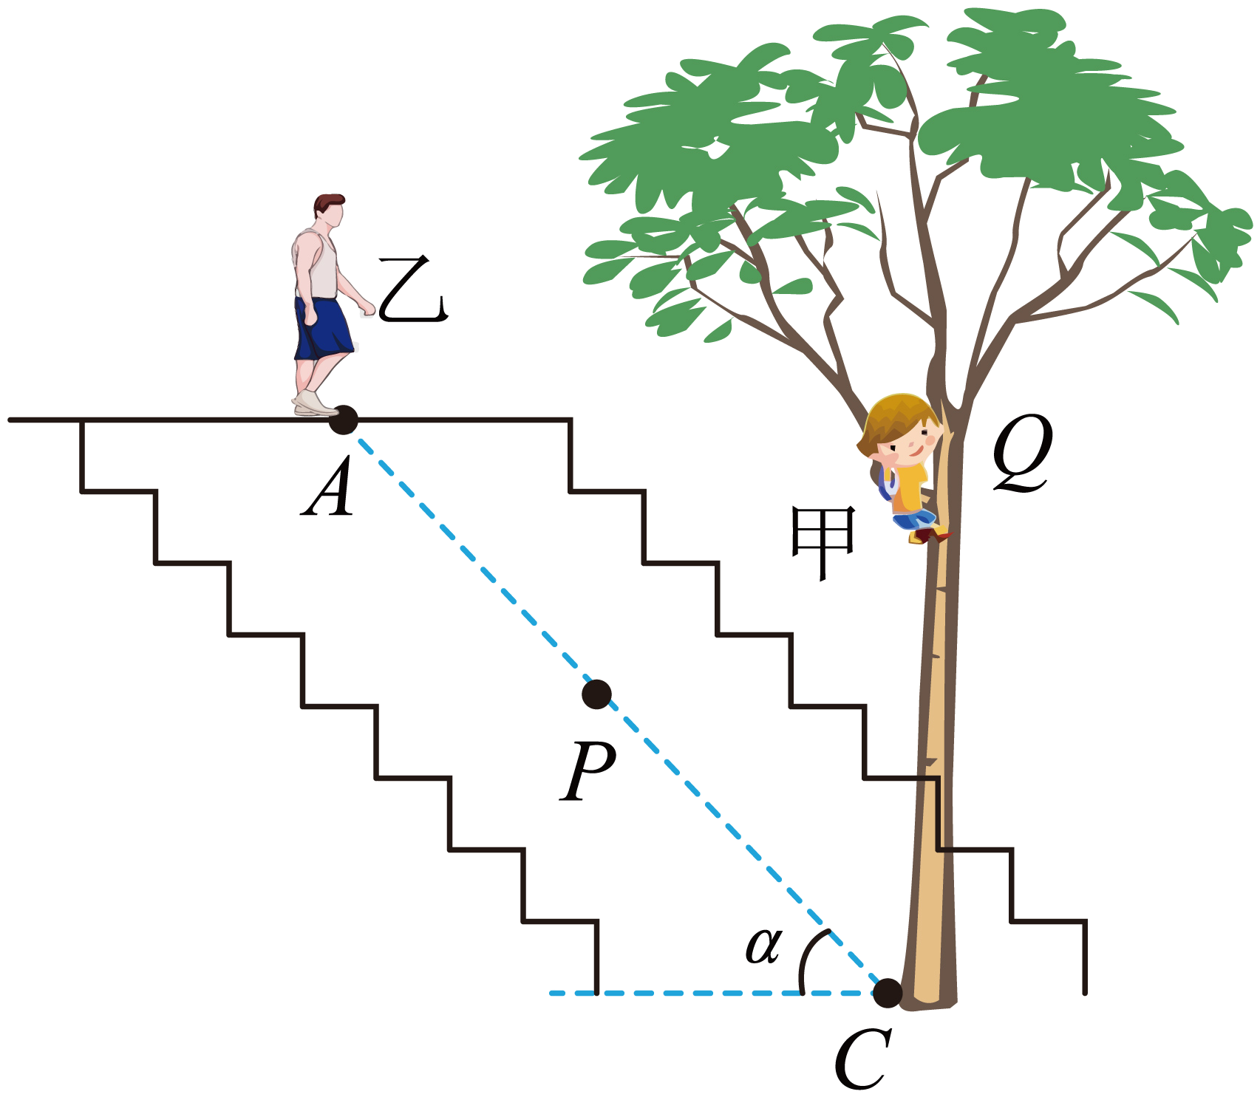
A．甲同学抛出的小石块初速度大小为$$\sqrt{\frac{3gL}{10}}$$
B．甲同学抛出的小石块初速度大小为$$\sqrt{\frac{2gL}{15}}$$
C．甲、乙两同学抛出的石块在空中飞行的时间之比为$$2:1$$
D．甲、乙两同学抛出的石块在空中飞行的时间之比为$$2\sqrt{2}:3$$
【答案】AD
【难度】0.65
【知识点】与斜面结合的平抛运动
【详解】设甲抛出小石子的初速度为v₀，Q点相对于P点的竖直高度为H，则
$$H=\frac{1}{2}gt^{2}$$
甲抛出的小石块落在P点时竖直方向的速度
$$v_{y}＝\sqrt{2gH}$$
甲抛出小石块的水平位移
$$x=\frac{L}{2}cos{37}^{∘}$$
$$v_{0}＝\frac{x}{t}$$
$$\text{tan}37°＝\frac{v_{0}}{v_{y}}$$
联立可得
$$H=\frac{4}{15}L$$
$$v_{0}=\sqrt{\frac{3gL}{10}}$$
$$t=\sqrt{\frac{8L}{15g}}$$
对乙同学
$$tan{37}^{∘}=\frac{\frac{1}{2}gt^{'2}}{v_{0}^{'}t^{'}}$$
$$\frac{L}{2}cos{37}^{∘}=v_{0}^{'}t^{'}$$
解得
$$v^{'}{}_{0}=\sqrt{\frac{4gL}{15}}$$
$$t^{'}=\sqrt{\frac{3L}{5g}}$$
甲、乙两同学抛出的石块在空中飞行的时间之比为
$$\frac{t}{t^{'}}=\frac{2\sqrt{2}}{3}$$
选项BC错误，AD正确。
故选
AD。
7．如图所示，某同学在距离篮筐中心水平距离为x的地方跳起投篮。出手点离地面的高度为h，篮筐离地面的高度为H。该同学出手的瞬时速度$$v=2\sqrt{g(H−h)}$$，要使篮球到达篮筐中心时，竖直速度刚好为零。将篮球看成质点，篮筐大小忽略不计，忽略空气阻力，重力加速度为g。下列说法正确的是（ ）
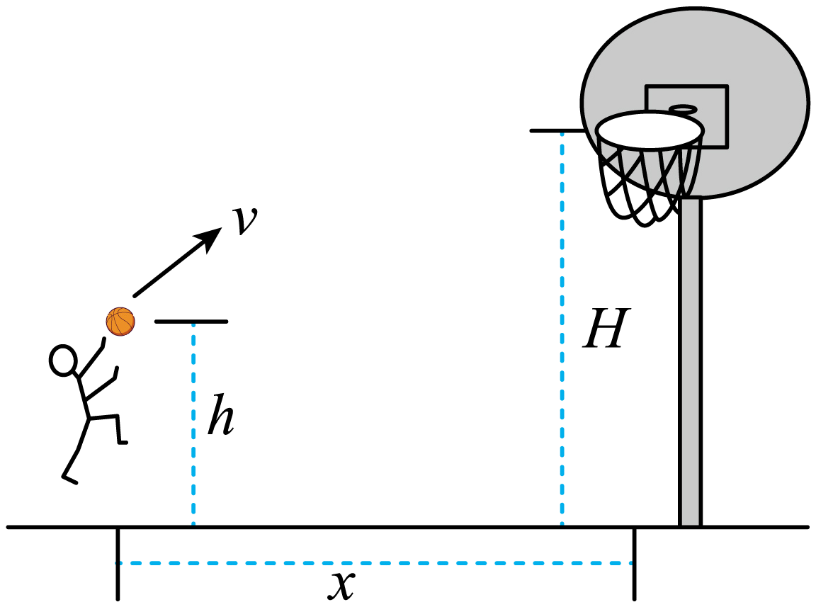
A．出手时瞬时速度与水平方向的夹角为$$30°$$ B．出手时瞬时速度与水平方向的夹角为$$45°$$
C．水平距离$$x=2\sqrt{3}\left(H−h\right)$$ D．水平距离$$x=2\left(H−h\right)$$
【答案】BD
【难度】0.65
【知识点】斜抛运动
【详解】根据题意可知，篮球到达篮筐中心时，竖直速度刚好为零；根据逆向思维将篮球看成从篮筐处开始做平抛运动；设出手时瞬时速度与水平方向的夹角为$$θ$$，由平抛运动规律可得
$$x=\left(vcosθ\right)⋅t$$
$$H−h=\frac{1}{2}gt^{2}$$
$$v_{y}^{2}=2g(H−h)$$
$$v_{y}=vsinθ$$
联立解得
$$θ=45°$$
$$x=2(H−h)$$
故选BD。
8．跳台滑雪是北京2022年冬奥会的比赛项目之一，某次训练过程简化为如图所示，运动员从一定高度处以一定的初速度水平飞出，在空中运动t₀时间后，落在倾角为30°的斜坡上，速度方向恰好沿斜坡向下，又经时间t₀到达坡底。若不计摩擦与空气阻力，则整个运动过程中运动员沿水平、竖直方向的分速度v_{x}、v_{y}随运动时间t的变化情况为（ ）
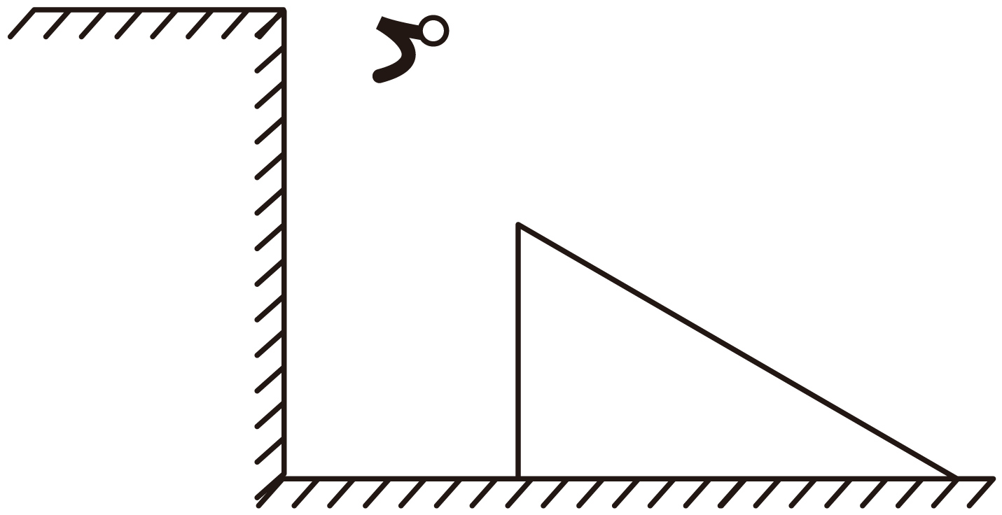
A．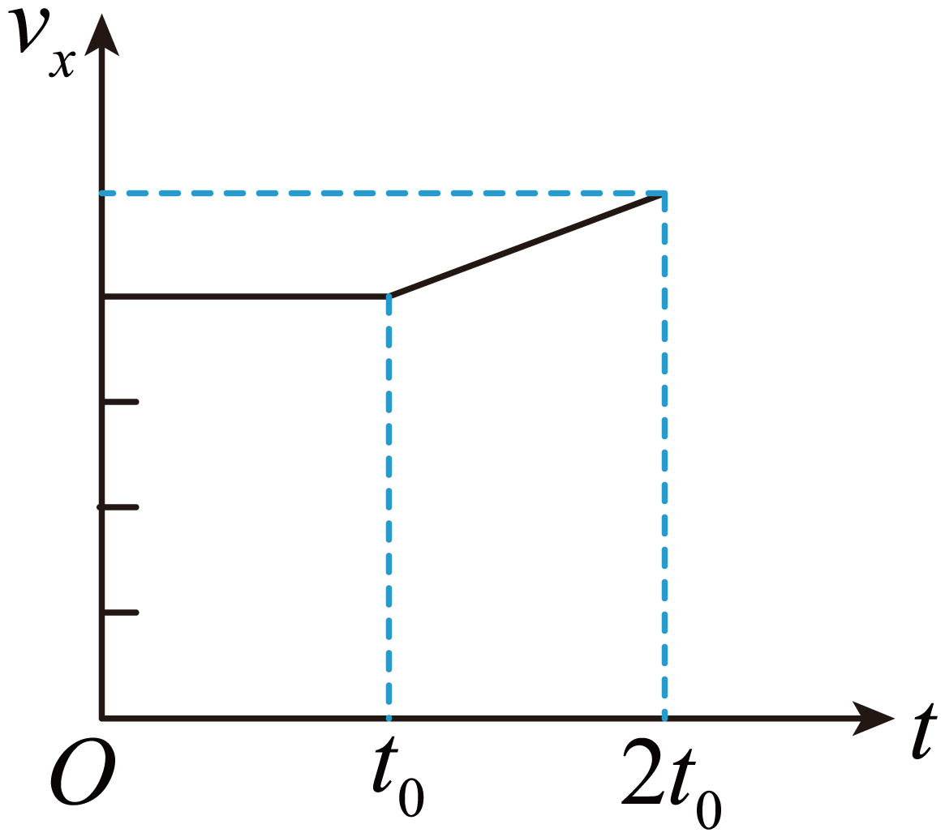 B．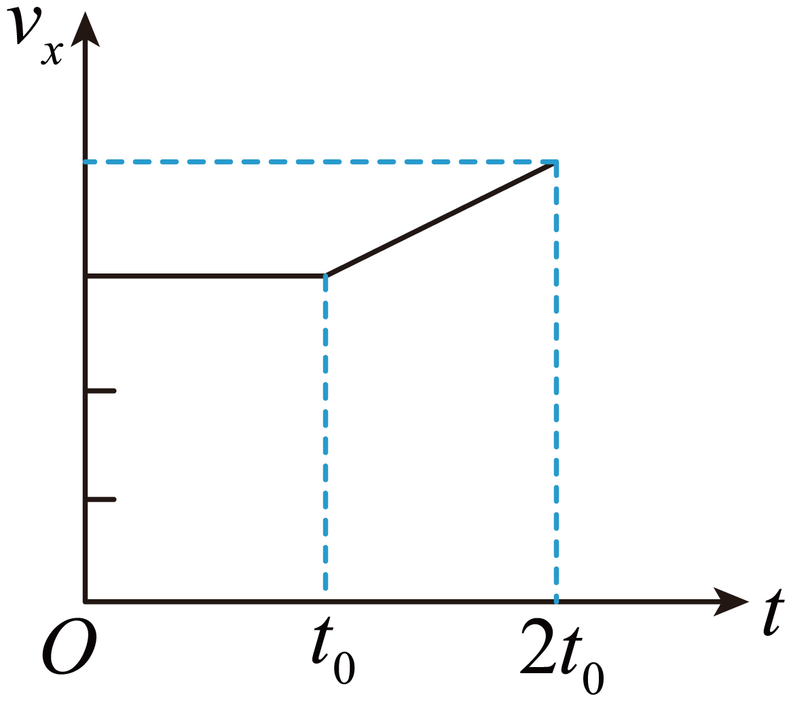
C．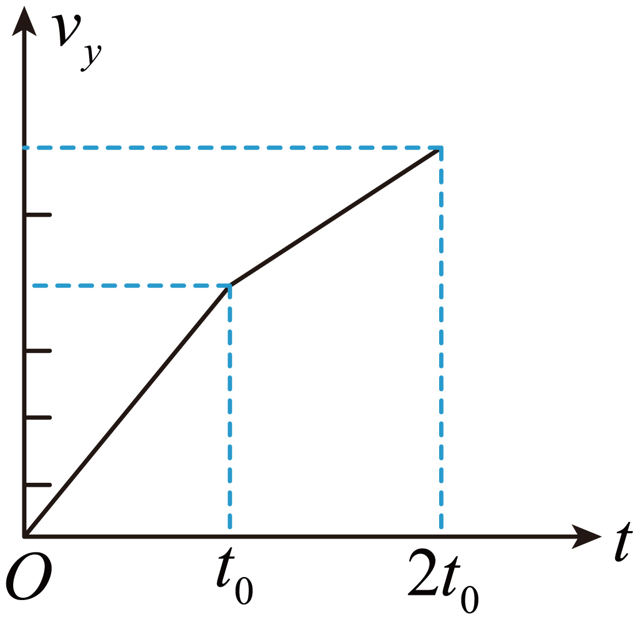 D．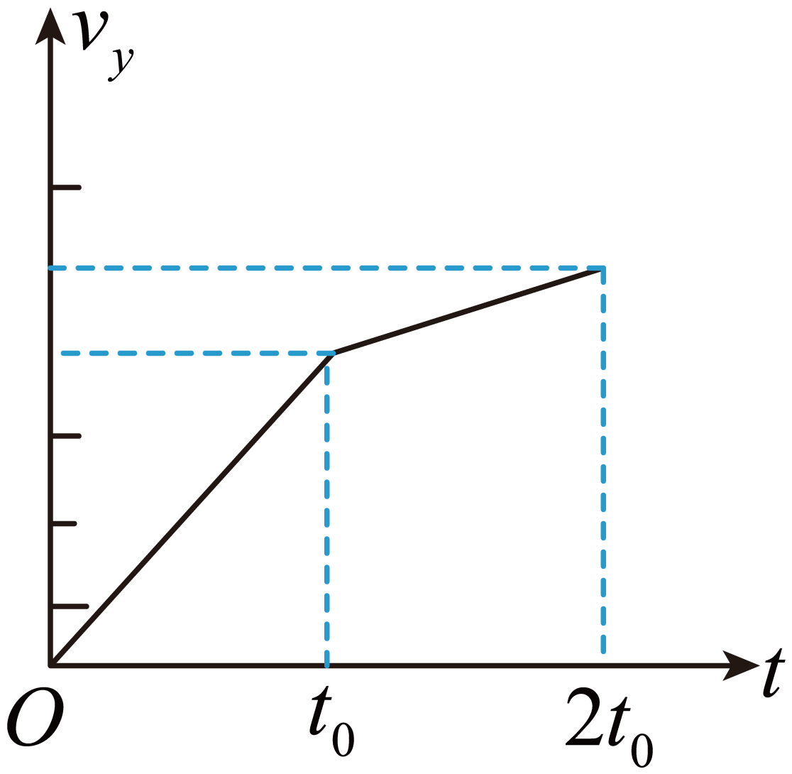
【答案】AD
【难度】0.4
【知识点】与斜面结合的平抛运动
【详解】运动员从一定高度处水平飞出后，在第1个t₀时间内做平抛运动，其水平方向的分速度不变，竖直方向的分速度
vy=gt
均匀增大，加速度为g，且
$$tan30°=\frac{gt_{0}}{v_{x1}}$$
可得
$$v_{x1}=\sqrt{3}gt_{0}$$
落到斜坡上后，运动员在第2个t₀时间内做匀加速直线运动，加速度为
$$a=gsin30°=\frac{1}{2}g$$
沿水平方向的分加速度为
$$a_{x}=asin30°=\frac{\sqrt{3}}{4}g$$
水平方向末速度
$$v_{x2}=\sqrt{3}gt_{0}\text{+}a_{x}t_{0}=\frac{5\sqrt{3}}{4}gt_{0}$$
沿竖直方向的分加速度为
$$a_{y}=asin30°=\frac{1}{4}g$$
由此可知，运动员在竖直方向第1个t₀时间内的加速度是第2个t₀时间内加速度的4倍。故AD正确，BC错误。
故选AD。
二、非选择题：本题共4小题，共52分。
9．“探究平抛运动的特点”实验的装置如图甲所示。小球从斜槽上滚下，经过水平槽飞出后做平抛运动。每次都使小球从斜槽上同一位置由静止滚下，在小球运动轨迹的某处用带孔的卡片迎接小球，使小球恰好从孔中央通过而不碰到边缘，然后对准孔中央在白纸上记下一点。通过多次实验，在竖直白纸上记录小球所经过的多个位置，用平滑曲线连起来就得到小球做平抛运动的轨迹。重力加速度为g。
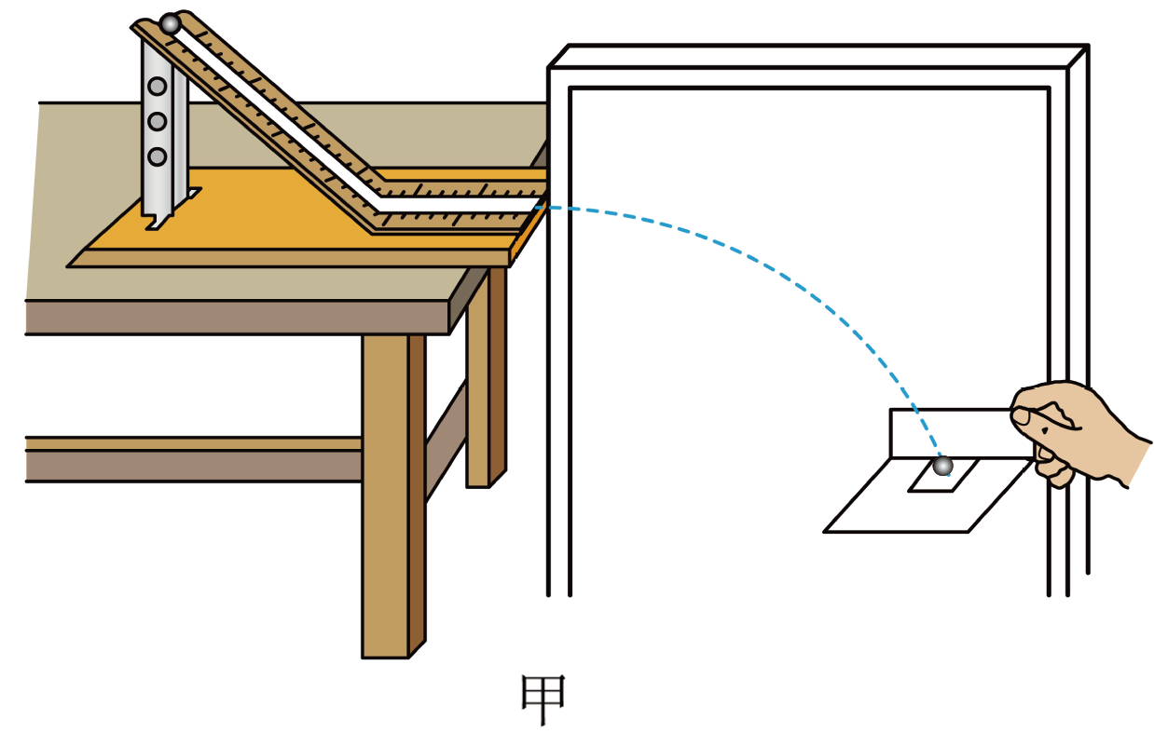
(1)在此实验中，检查斜槽末端是否水平的方法是____________。
(2)如图乙所示是在实验中记录的一段轨迹。已知小球是从原点O水平抛出的，经测量A点的坐标为（40 cm，20 cm），则小球平抛的初速度v₀=____m/s，若B点的横坐标为x_{B}=60 cm，则B点的纵坐标为y_{B}=____m。
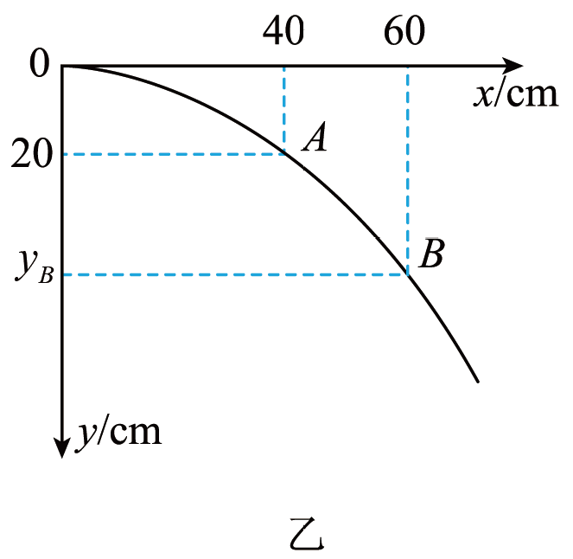
(3)一同学在实验中采用了如下方法：如图丙所示，斜槽末端的正下方为O点。用一块平木板附上复写纸和白纸，竖直立于正对槽口前的O₁处，使小球从斜槽上某一位置由静止滚下，小球撞在木板上留下痕迹A。将木板向右平移至O₂处，再使小球从斜槽上同一位置由静止滚下，小球撞在木板上留下痕迹B。O、O₁间的距离为x₁，O、O₂间的距离为x₂，A、B间的高度差为y。则小球抛出时的初速度v₀为 。
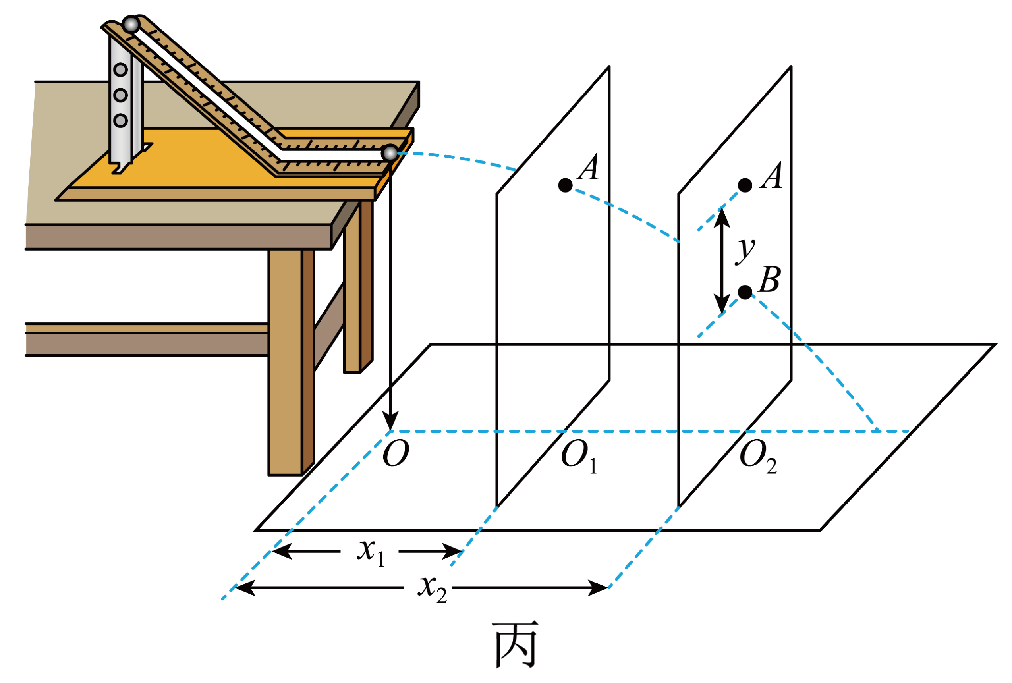
A．$$\sqrt{\frac{（x_{2}^{2}+x_{1}^{2}）g}{2y}}$$ B．$$\sqrt{\frac{（x_{2}^{2}−x_{1}^{2}）g}{2y}}$$
C．$$\frac{x_{1}^{2}+x_{2}^{2}}{2}\sqrt{\frac{g}{2y}}$$ D．$$\frac{x_{2}−x_{1}}{2}\sqrt{\frac{g}{2y}}$$
【答案】(1)将小球放在斜槽末端，看其能否静止
(2) 2 0.45
(3)B
【难度】0.65
【详解】（1）在此实验中，检查斜槽末端是否水平的方法是将小球放在斜槽末端，看其是否能静止，若能静止，说明斜槽末端水平。
（2）[1][2]从原点O水平抛出到经过A点，小球做平抛运动的时间为
t=$$\sqrt{\frac{2y_{A}}{g}}$$=0.2 s
故小球平抛的初速度为
v₀=$$\frac{x_{A}}{t}=\frac{0.4}{0.2}$$ m/s=2 m/s
小球到B点的时间为
t_{B}=$$\frac{x_{B}}{v_{0}}=\frac{0.6}{2}$$ s=0.3 sB点纵坐标为
y_{B}=$$\frac{1}{2}$$g$$t_{B}^{2}$$=0.45 m
（3）根据平抛运动的规律，可知
x₁=v₀t₁，x₂=v₀t₂，y=$$\frac{1}{2}$$g$$t_{2}^{2}−\frac{1}{2}$$g$$t_{1}^{2}$$
联立可解得
v₀=$$\sqrt{\frac{（x_{2}^{2}−x_{1}^{2}）g}{2y}}$$
故选B。
10．表演“顶竿”杂技时，站在水平地面上的演员（称为“底人”）托一竹竿，演员和竹竿的总质量为80kg，一质量为10kg的小猴（可看作质点）在竿底端从静止开始以2m/s²的加速度加速上爬，同时演员以1m/s的速度水平向右匀速移动，以猴的出发点为坐标原点，建立平面直角坐标系，如图所示，g取10m/s²。求：
（1）2s末猴子的位置；（用坐标表示）
（2）猴子运动的轨迹方程；
（3）2s末猴子的瞬时速度为多大？（可保留根号）
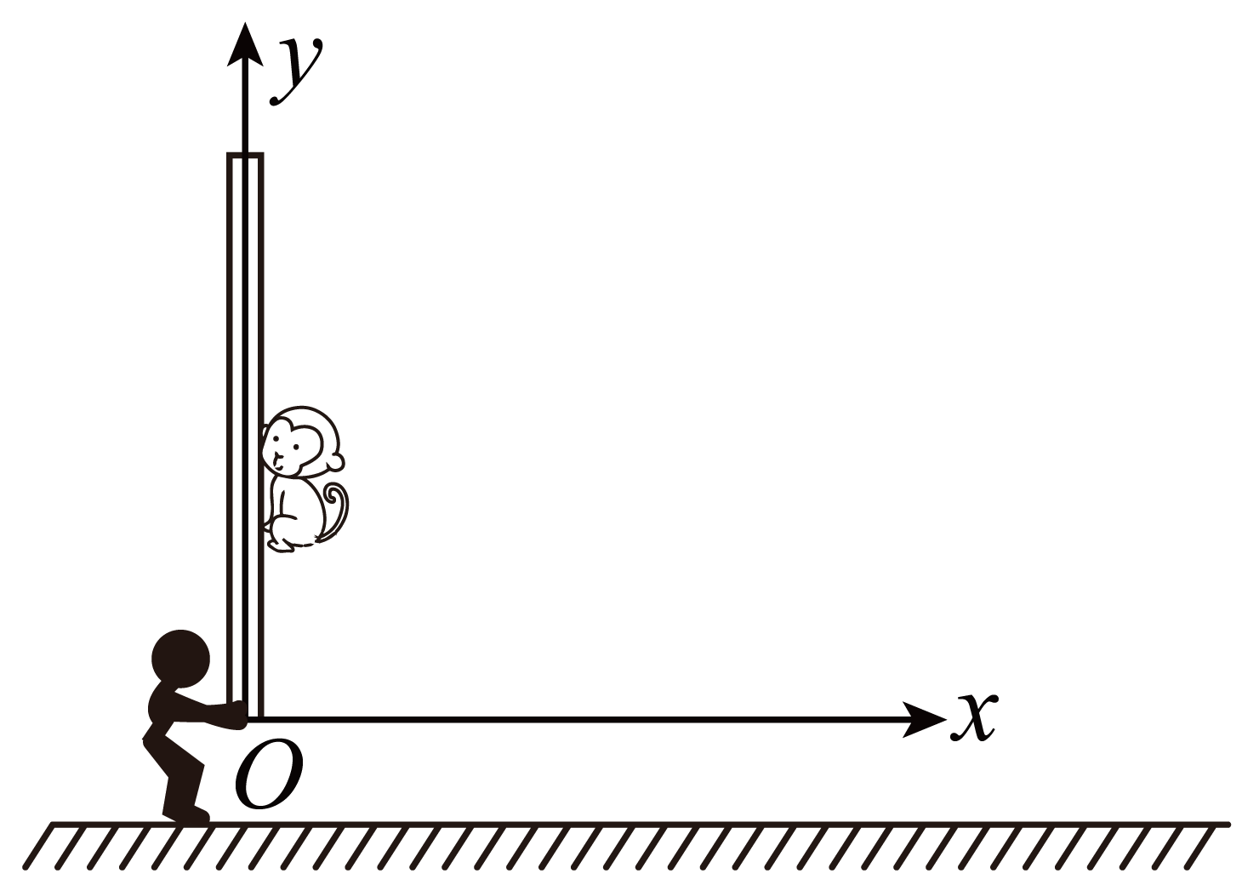
【答案】（1）（2m，4m）；（2）$$y=x^{2}$$；（3）$$\sqrt{17}\text{m/s}$$
【难度】0.65
【知识点】一个匀速和一个变速运动的合成
【详解】（1）在竖直方向做匀加速直线运动，则有
$$y_{2}=\frac{1}{2}a_{y}t^{2}=\frac{1}{2}×2×2^{2}\text{m}=4\text{m}$$
在水平方向做匀速直线运动，则有
$$x_{2}=v_{x}t=1×2\text{m}=2\text{m}$$
2s时猴子的位置坐标为（2m，4m）。
（2）设猴子运动时间为t，水平方向位置坐标
$$x=v_{x}t=1×t=t$$
竖直方向位置坐标
$$y=\frac{1}{2}a_{y}t^{2}=\frac{1}{2}×2×t^{2}=t^{2}$$
消去时间t ，得到猴子运动的轨迹方程
$$y=x^{2}$$
（3）竖直方向速度为
$$v_{y}=a_{y}t=2×2\text{m/s}=4\text{m/s}$$
2s时猴子的瞬时速度大小为
$$v=\sqrt{v_{x}^{2}+v_{y}^{2}}=\sqrt{1^{2}+4^{2}}\text{m/s}=\sqrt{17}\text{m/s}$$
11．如图所示在xOy竖直平面内，由A点斜向上抛出一质量为m可视为质点的小球，B和C是小球运动轨迹上的两点，如图所示，其中$$l_{0}$$为已知量，小球所受阻力忽略不计，重力加速度为g。求：
（1）小球从A到C过程所经历的时间；
（2）小球经过C点时的速率。
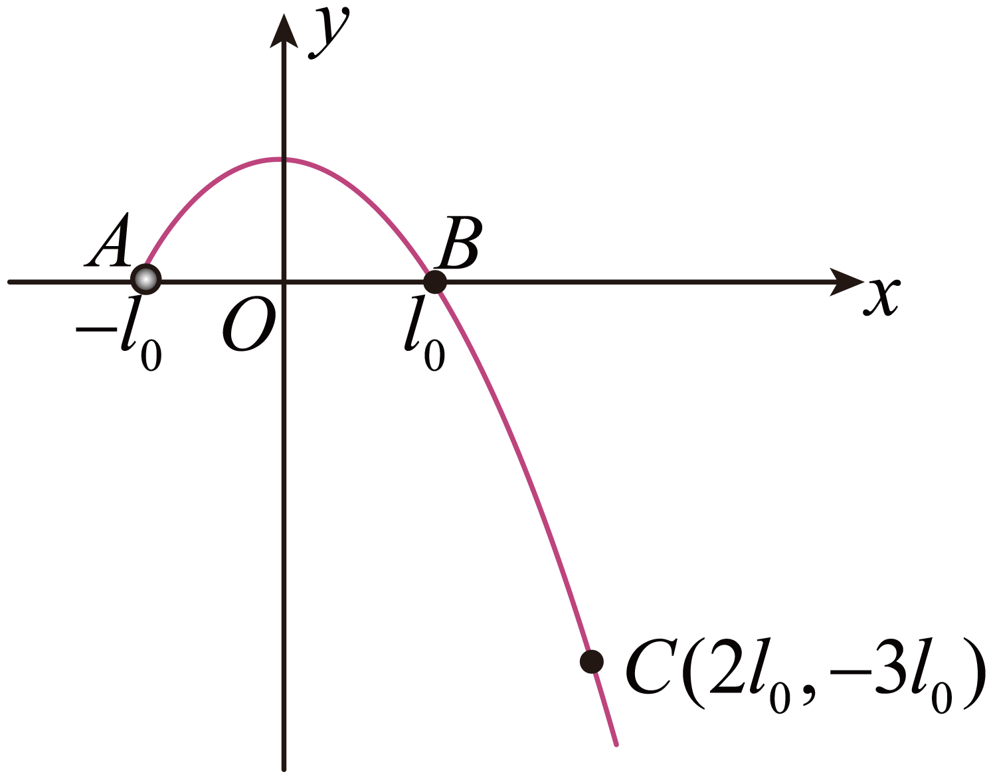
【答案】（1）$$t=3\sqrt{\frac{2l_{0}}{g}}$$；（2）$$v_{C}=\sqrt{\frac{17gl_{0}}{2}}$$
【难度】0.65
【知识点】斜抛运动
【详解】（1）小球水平方向做匀速直线运动，竖直方向做匀变速直线运动，由对称性可知轨迹最高点D在y轴上，设$$t_{AD}=t_{DB}=T$$，且$$t_{BC}=T$$，竖直方向有
$$y_{D}=\frac{1}{2}gT^{2}$$
从最高点D到C，沿y轴方向有
$$y_{D}+3l_{0}=\frac{1}{2}g{\left(2T\right)}^{2}$$
联立解得
$$T=\sqrt{\frac{2l_{0}}{g}}$$
则小球从A到C过程所经历的时间为
$$t=3T=3\sqrt{\frac{2l_{0}}{g}}$$
（2）粒子由最高点D到C过程中，x轴方向有
$$2l_{0}=v_{D}⋅2T$$y轴方向有
$$v_{Cy}=g⋅2T$$
小球经过C点时的大小为
$$v_{C}=\sqrt{v_{D}^{2}+v_{Cy}^{2}}$$
联立解得
$$v_{C}=\sqrt{\frac{17gl_{0}}{2}}$$
12．某地方电视台有一个叫“投准”的游戏，其简化模型如图所示，左侧是一个平台，平台右边的地面上有不断沿直线向平台运动的小车，参赛者站在台面上，看准时机将手中的球水平抛出，小球能落入小车算有效。已知投球点与小车上方平面高度差h=5 m，小车的长度为L₀=1.0 m，小车以大小为a=2 m/s²的加速度做匀减速运动，球的大小可忽略。某次活动中，一辆小车前端行驶到与平台水平距离L=23 m处时，速度为v₀=11 m/s，同时参赛选手将球水平抛出，结果小球落入小车中。重力加速度g取10 m/s²，求：
(1)小球从抛出到落入小车的时间；
(2)小球抛出时的速度v的范围。
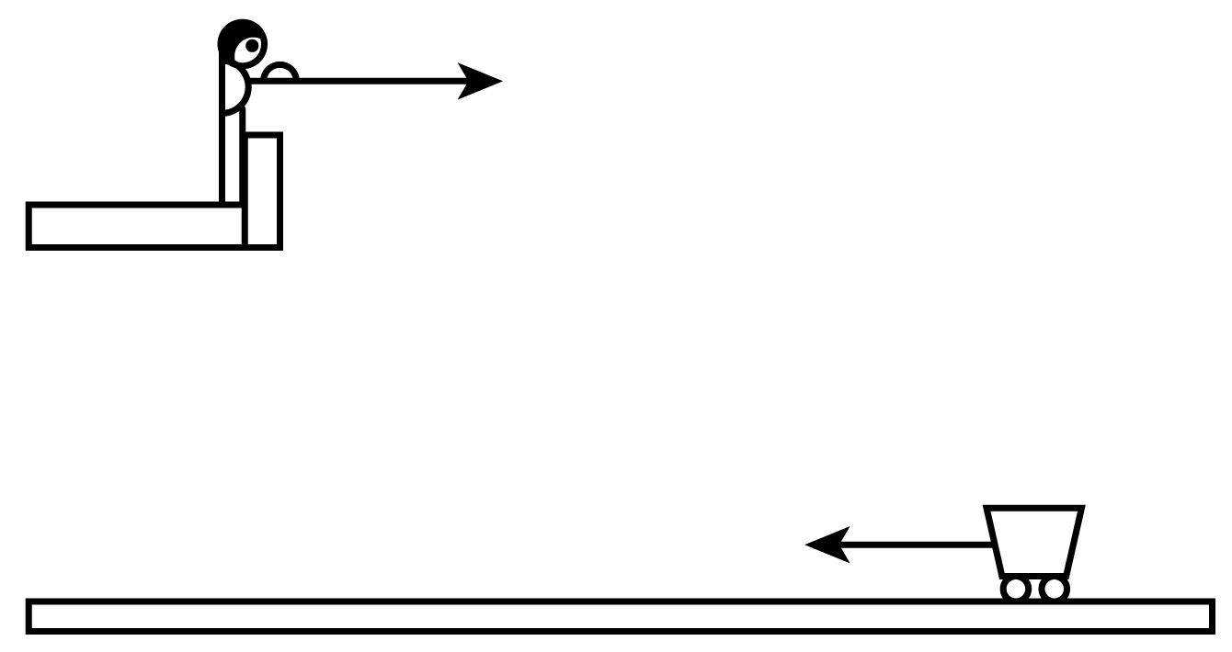
【答案】(1)1s；(2)13 m/s<v<14 m/s
【难度】0.65
【知识点】平抛运动中追及相遇问题
【详解】(1)小球做平抛运动，设飞行时间为t，由
h=$$\frac{1}{2}$$gt²
解得
t=1 s
(2)在t时间内小车前进的位移为
$$x=v_{0}t−\frac{1}{2}at^{2}$$ =10 m
要投入小车，小球最小的水平位移为
x₁=$$L−x$$=13 m
最小速度为
v₁=$$\frac{x_{1}}{t}$$=13 m/s
小球最大的水平位移为
x₂=$$L−x$$+L₀=14 m
最大速度为
v₂=$$\frac{x_{2}}{t}$$=14 m/s
小球抛出时的速度v的范围是13 m/s<v<14 m/s。
13．如图所示，小明取山泉水时发现水平细水管到水平地面的距离为水桶高的两倍，在地面上平移水桶，水恰好从桶口中心无阻挡地落到桶底边沿A。已知桶高为h，直径为D，则水离开出水口的速度大小为（ ）
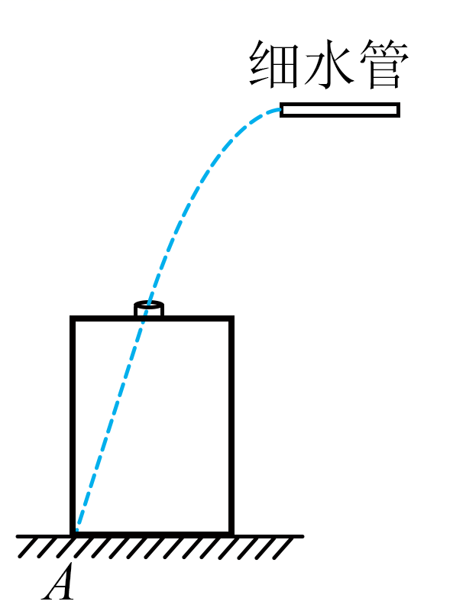
A．$$\frac{D}{4}\sqrt{\frac{g}{h}}$$ B．$$\frac{D}{4}\sqrt{\frac{g}{2h}}$$
C．$$\frac{(\sqrt{2}+1)D}{2}\sqrt{\frac{g}{2h}}$$ D．$$(\sqrt{2}+1)D\sqrt{\frac{g}{2h}}$$
【答案】C
【难度】0.85
【知识点】平抛运动中的临界问题
【详解】设出水孔到水桶中心距离为x，则
$$x=v_{0}\sqrt{\frac{2h}{g}}$$
落到桶底A点时
$$x+\frac{D}{2}=v_{0}\sqrt{\frac{2⋅2h}{g}}$$
解得
$$v_{0}=\frac{(\sqrt{2}+1)D}{2}\sqrt{\frac{g}{2h}}$$
故选C。
14．达·芬奇的手稿中描述了这样一个实验：一个罐子在空中沿水平直线向右做匀加速运动，沿途连续漏出沙子。若不计空气阻力，则下列图中能反映空中沙子排列的几何图形是（ ）
A．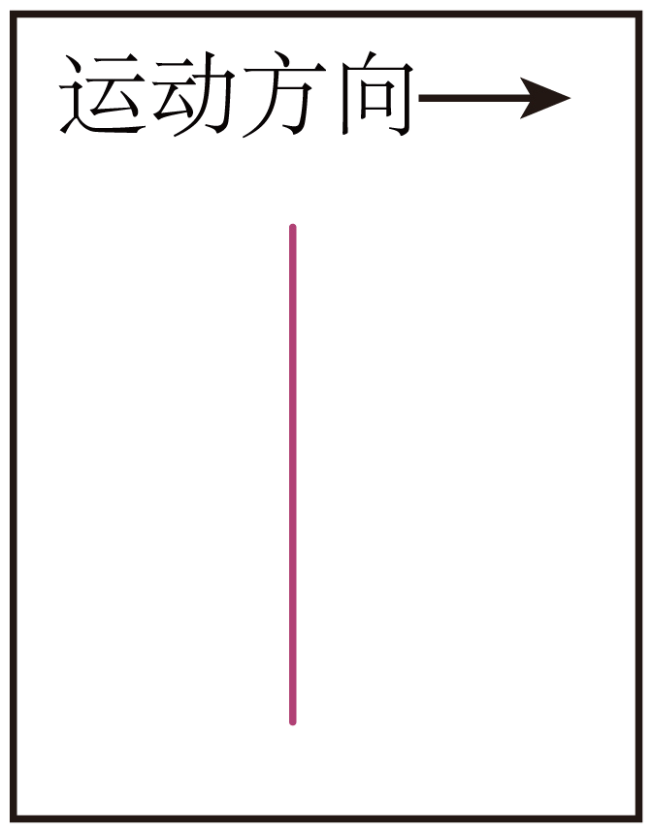 B．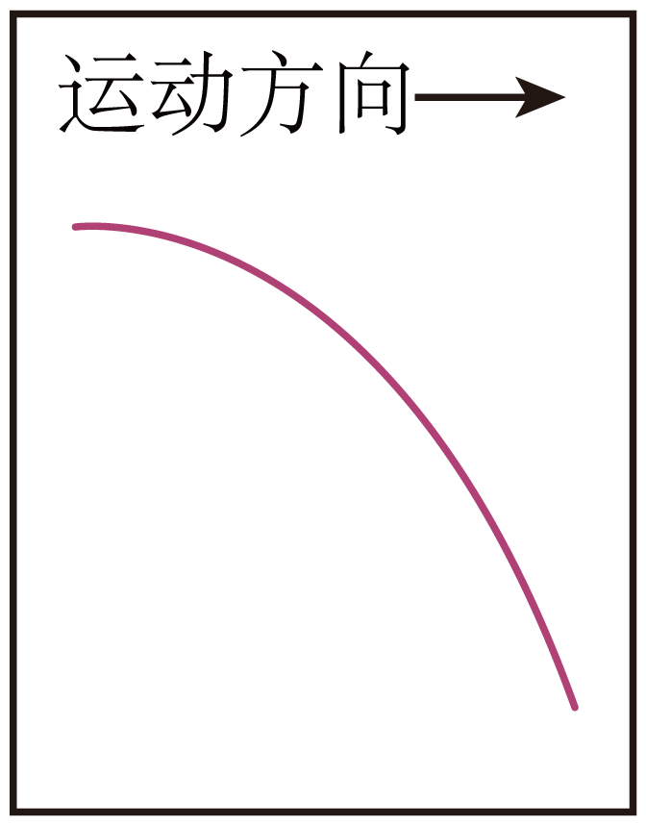
C．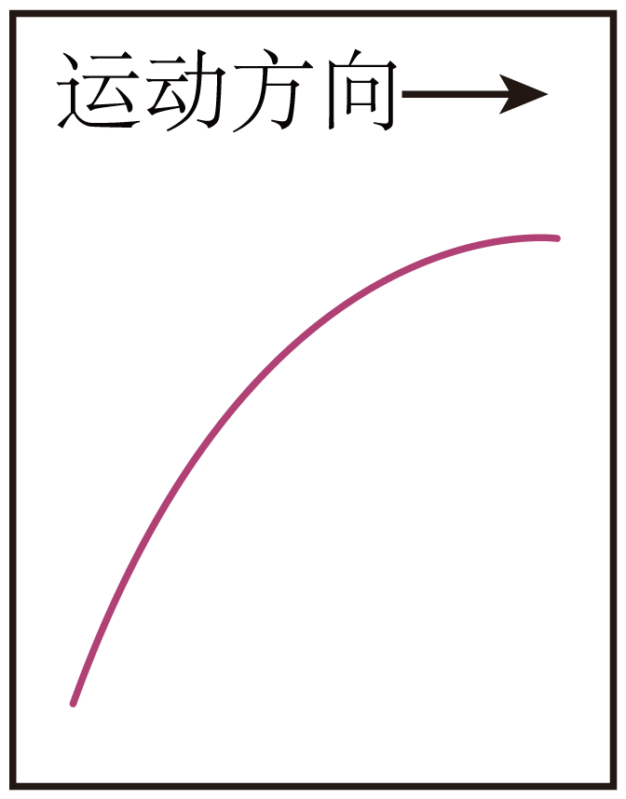 D．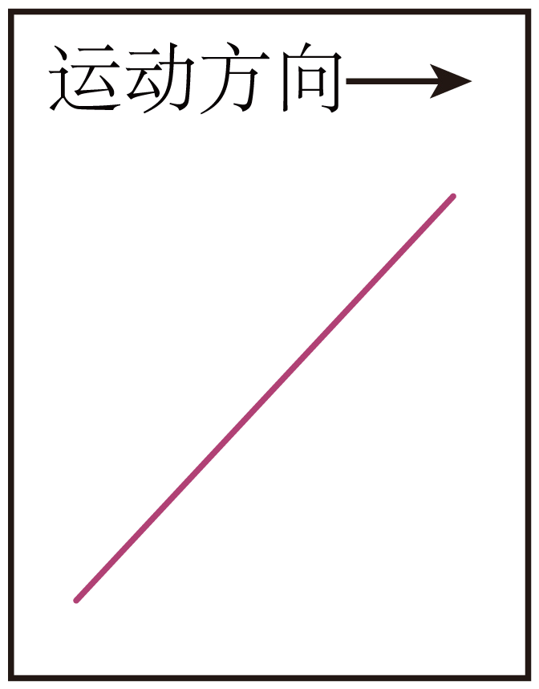
【答案】D
【难度】0.85
【知识点】合运动与分运动的概念及关系
【详解】以漏下的沙子为参考系，罐子向右上角做匀加速直线运动（竖直方向上加速度为g，方向向上，水平方向上加速度为恒定加速度a，方向向右），加速度大小方向恒定，对于每一个瞬间落下的沙子都满足该条件，即任何时刻落下的沙子都在罐子的左下角且跟罐子的连线与水平线的夹角恒定，所以沙子排列的几何形为一条直线
选D。

15．如图（a），我国某些农村地区人们用手抛撒谷粒进行水稻播种。某次抛出的谷粒中有两颗的运动轨迹如图（b）所示，其轨迹在同一竖直平面内，抛出点均为$$O$$，且轨迹交于$$P$$点，抛出时谷粒1和谷粒2的初速度分别为$$v_{1}$$和$$v_{2}$$，其中$$v_{1}$$方向水平，$$v_{2}$$方向斜向上。忽略空气阻力，关于两谷粒在空中的运动，下列说法正确的是（ ）
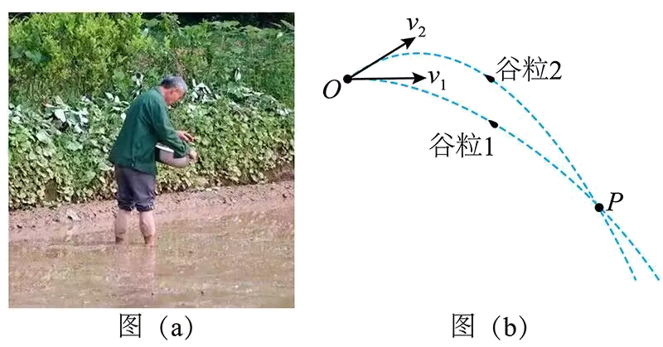
A．谷粒1的加速度小于谷粒2的加速度 B．谷粒2在最高点的速度小于$$v_{1}$$
C．两谷粒从$$O$$到$$P$$的运动时间相等 D．两谷粒从$$O$$到$$P$$的平均速度相等
【答案】B
【难度】0.65
【知识点】斜抛运动、平抛运动速度的计算
【详解】A．抛出的两谷粒在空中均仅受重力作用，加速度均为重力加速度，故谷粒1的加速度等于谷粒2的加速度，A错误；
C．谷粒2做斜向上抛运动，谷粒1做平抛运动，均从O点运动到P点，故位移相同。在竖直方向上谷粒2做竖直上抛运动，谷粒1做自由落体运动，竖直方向上位移相同故谷粒2运动时间较长，C错误；
B．谷粒2做斜抛运动，水平方向上为匀速直线运动，故运动到最高点的速度即为水平方向上的分速度。与谷粒1比较水平位移相同，但运动时间较长，故谷粒2水平方向上的速度较小即最高点的速度小于$$v_{1}$$，B正确；
D．两谷粒从O点运动到P点的位移相同，运动时间不同，故平均速度不相等，谷粒1的平均速度大于谷粒2的平均速度，D错误。
故选B。
16．一条河流某处存在高度差，小鱼从低处向上跃出水面，冲到高处．如图所示，以小鱼跃出水面处为坐标原点，x轴沿水平方向，建立坐标系，小鱼的初速度为$$v_{0}$$，末速度v沿x轴正方向．在此过程中，小鱼可视为质点且只受重力作用。关于小鱼的水平位置x、竖直位置y、水平方向分速度$$v_{x}$$和竖直方向分速度$$v_{y}$$与时间t的关系，下列图像可能正确的是（ ）
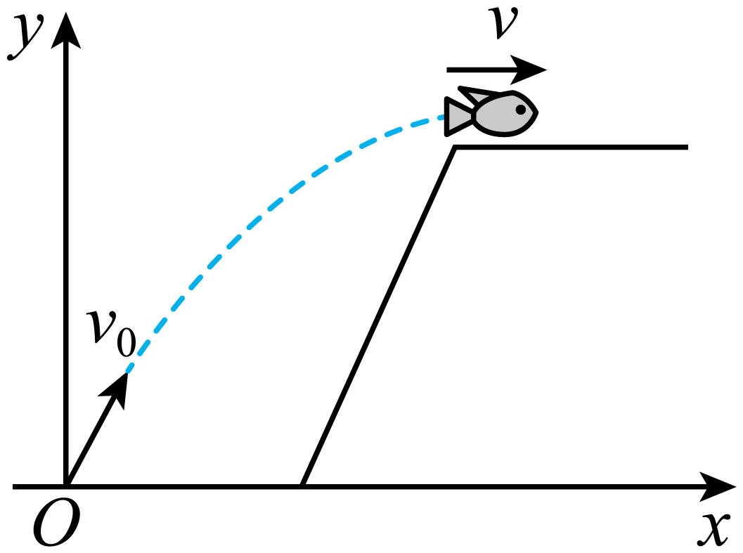
A．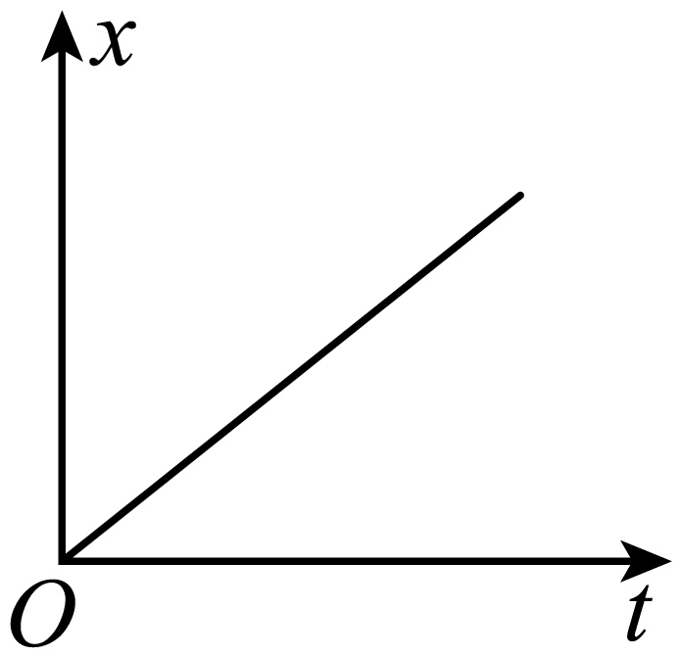 B．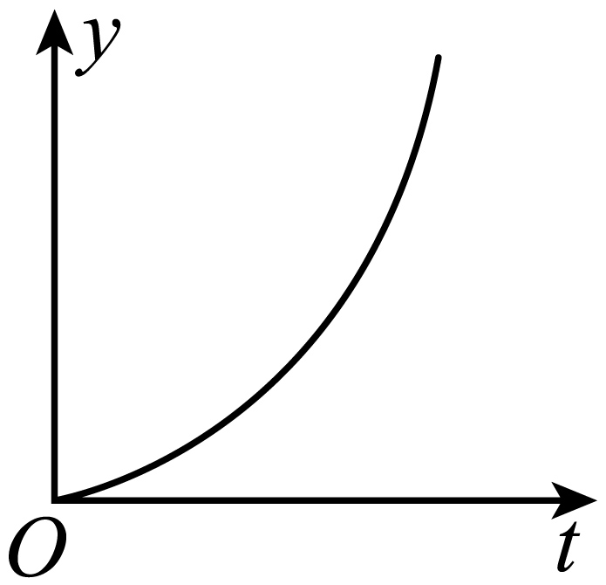 C．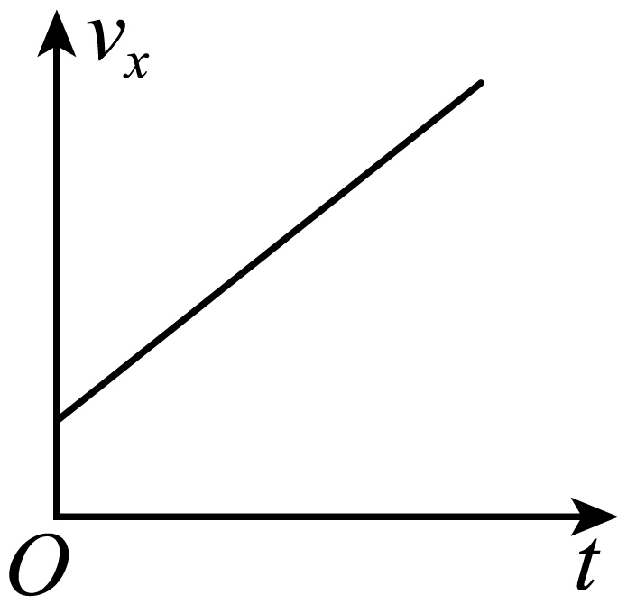 D．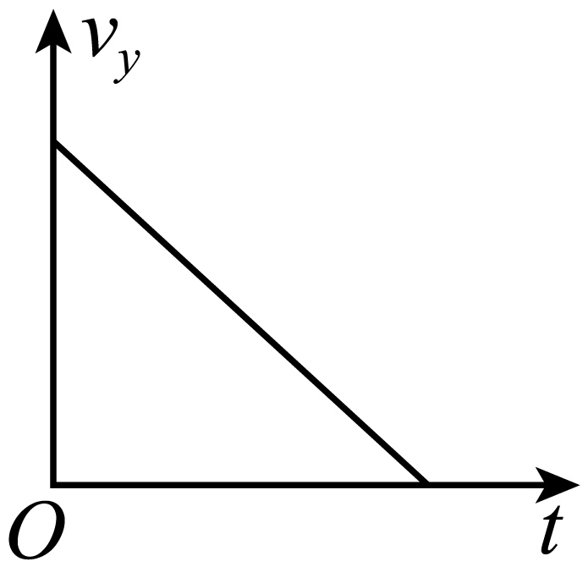
【答案】AD
【难度】0.65
【知识点】斜抛运动
【详解】AC．小鱼在运动过程中只受重力作用，则小鱼在水平方向上做匀速直线运动，即$$v_{x}$$为定值，则有水平位移
$$x=v_{x}t$$
故A正确，C错误；
BD．小鱼在竖直方向上做竖直上抛运动，则
$$y=v_{y0}t−\frac{1}{2}gt^{2}$$，$$v_{y}=v_{y0}−gt$$
且最高点时竖直方向的速度为0，故B错误，D正确。
故选AD。
17．如图所示，工程队向峡谷对岸平台抛射重物，初速度v₀大小为20m/s，与水平方向的夹角为30°，抛出点P和落点Q的连线与水平方向夹角为30°，重力加速度大小取10m/s²，忽略空气阻力。重物在此运动过程中，下列说法正确的是（ ）
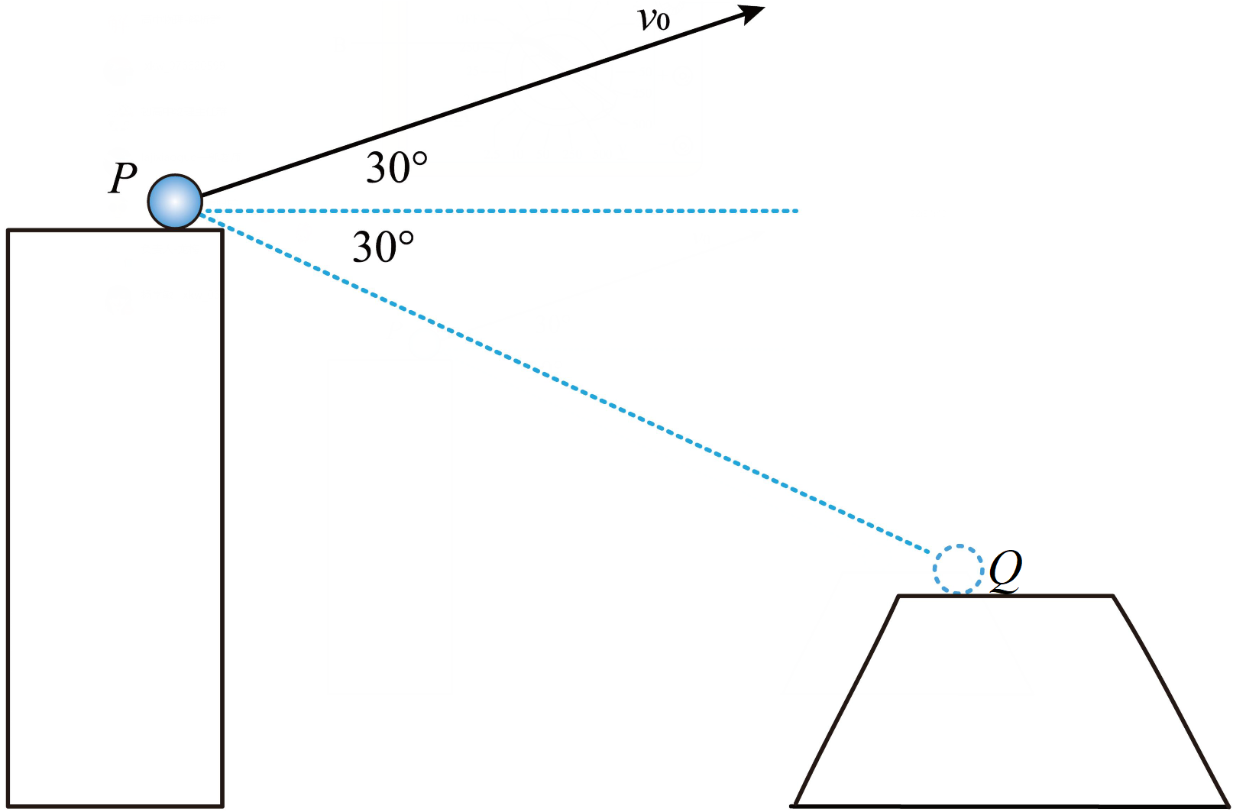
A．运动时间为$$2\sqrt{3}\text{s}$$
B．落地速度与水平方向夹角为60°
C．重物离PQ连线的最远距离为10m
D．轨迹最高点与落点的高度差为45m
【答案】BD
【难度】0.65
【知识点】斜抛运动
【详解】AC．将初速度分解为沿$$PQ$$方向分速度$$v_{1}$$和垂直$$PQ$$分速度$$v_{2}$$，则有
$$v_{1}=v_{0}cos60°=10\text{m}/\text{s}$$，$$v_{2}=v_{0}sin60°=10\sqrt{3}\text{m}/\text{s}$$
将重力加速度分解为沿$$PQ$$方向分速度$$a_{1}$$和垂直$$PQ$$分速度$$a_{2}$$，则有
$$a_{1}=gsin30°=5\text{m}/{\text{s}}^{2}$$，$$a_{2}=gcos30°=5\sqrt{3}\text{m}/{\text{s}}^{2}$$
垂直$$PQ$$方向根据对称性可得重物运动时间为
$$t=2\frac{v_{2}}{a_{2}}=4\text{s}$$
重物离PQ连线的最远距离为
$$d_{max}=\frac{v_{2}^{2}}{2a_{2}}=10\sqrt{3}\text{m}$$
故AC错误；
B．重物落地时竖直分速度大小为
$$v_{y}=−v_{0}sin30°+gt=30\text{m}/\text{s}$$
则落地速度与水平方向夹角正切值为
$$tanθ=\frac{v_{y}}{v_{x}}=\frac{v_{y}}{v_{0}cos30°}=\sqrt{3}$$
可得
$$θ=60°$$
故B正确；
D．从抛出到最高点所用时间为
$$t_{1}=\frac{v_{0}sin30°}{g}=1\text{s}$$
则从最高点到落地所用时间为
$$t_{2}=t−t_{1}=3\text{s}$$
轨迹最高点与落点的高度差为
$$h=\frac{1}{2}gt_{2}^{2}=45\text{m}$$
故D正确。
故选BD。
18．如图，一长度$$l=1.0\text{m}$$的均匀薄板初始时静止在一光滑平台上，薄板的右端与平台的边缘O对齐。薄板上的一小物块从薄板的左端以某一初速度向右滑动，当薄板运动的距离$$Δl=\frac{l}{6}$$时，物块从薄板右端水平飞出；当物块落到地面时，薄板中心恰好运动到O点。已知物块与薄板的质量相等。它们之间的动摩擦因数$$μ=0.3$$，重力加速度大小$$g=10{\text{m/s}}^{\text{2}}$$。求
（1）物块初速度大小及其在薄板上运动的时间；
（2）平台距地面的高度。
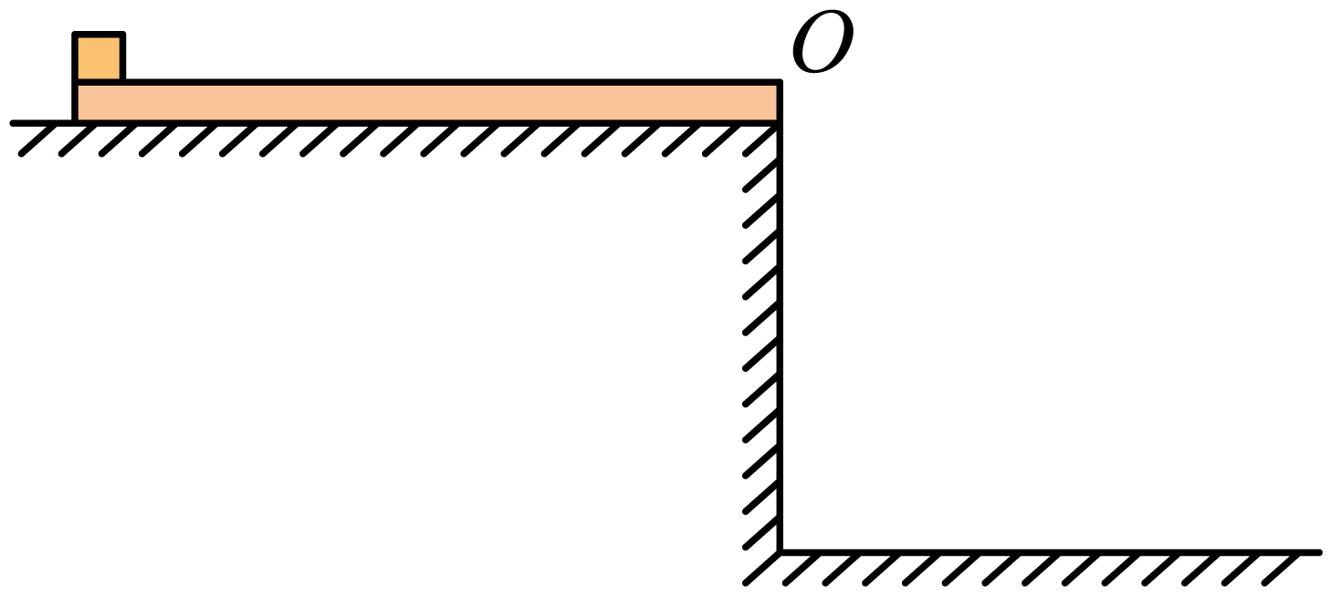
【答案】（1）4m/s；$$\frac{1}{3}\text{s}$$；（2）$$\frac{5}{9}\text{m}$$
【难度】0.65
【知识点】无外力接触面光滑的板块模型、平抛运动位移的计算
【详解】（1）物块在薄板上做匀减速运动的加速度大小为
$$a_{1}=μg=3{\text{m/s}}^{2}$$
薄板做加速运动的加速度
$$a_{2}=\frac{μmg}{m}=3{\text{m/s}}^{2}$$
对物块
$$l+Δl=v_{0}t−\frac{1}{2}a_{1}t^{2}$$
对薄板
$$Δl=\frac{1}{2}a_{2}t^{2}$$
解得
$$v_{0}=4\text{m/s}$$
$$t=\frac{1}{3}\text{s}$$
（2）物块飞离薄板后薄板得速度
$$v_{2}=a_{2}t=1\text{m/s}$$
物块飞离薄板后薄板做匀速运动，物块做平抛运动，则当物块落到地面时运动的时间为
$$t^{'}=\frac{\frac{l}{2}−\frac{l}{6}}{v_{2}}=\frac{1}{3}\text{s}$$
则平台距地面的高度
$$h=\frac{1}{2}gt^{'2}=\frac{5}{9}\text{m}$$
【点睛】

